МИНИСТЕРСТВО НАУКИ И ВЫСШЕГО ОБРАЗОВАНИЯ
РОССИЙСКОЙ ФЕДЕРАЦИИ

ФЕДЕРАЛЬНОЕ ГОСУДАРСТВЕННОЕ АВТОНОМНОЕ ОБРАЗОВАТЕЛЬНОЕ УЧРЕЖДЕНИЕ ВЫСШЕГО ОБРАЗОВАНИЯ

НОВОСИБИРСКИЙ НАЦИОНАЛЬНЫЙ ИССЛЕДОВАТЕЛЬСКИЙ ГОСУДАРСТВЕННЫЙ УНИВЕРСИТЕТ

Факультет информационных технологий
Кафедра параллельных вычислений

ОТЧЕТ

О ВЫПОЛНЕНИИ ПРАКТИЧЕСКОЙ РАБОТЫ

«Параллельная реализация решения системы линейных алгебраических уравнений с помощью OpenMP»

студента 2 курса, группы 21203
Кондренко Кирилла Павловича

Направление 09.03.01 – «Информатика и вычислительная техника»

Преподаватель:
Кандидат технических наук
А. Ю. Власенко

Новосибирск 2023
СОДЕРЖАНИЕ
ЦЕЛЬ 3
ЗАДАНИЕ 3
ОПИСАНИЕ РАБОТЫ 5
АНАЛИЗ ПОЛУЧЕННЫХ ДАННЫХ 7
ЗАКЛЮЧЕНИЕ 8
Приложение 1. Полученные данные 9
Приложение 2. Исходный код последовательной программы 14
Приложение 3. Исходные коды распараллеленных программ 17
Приложение 4. Исходный код распараллеленной программы, использующей векторизацию 31
Приложение 5. Исходный код программы, использованной для построения графиков 38
Приложение 6. Исходные коды дополнительных файлов 43
Приложение 7. Компиляции и запуск программ 46

ЦЕЛЬ
Параллельная реализация вычислительного алгоритма с использованием OpenMP.

ЗАДАНИЕ
- Написать 2 программы (последовательную и параллельную с использованием OpenMP) на языке C/C++, которые реализуют итерационный алгоритм решения системы линейных алгебраических уравнений вида Ax=b, используя метод сопряжённых градиентов. Здесь A – матрица размером N×N, x и b – векторы длины N. Тип элементов – double, а преобразование решения на каждом шаге задается формулами

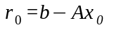
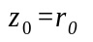
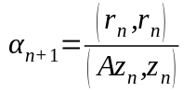
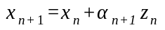
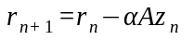
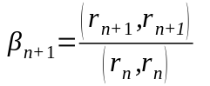
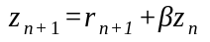

Критерий завершения отсчёта можно использовать следующий

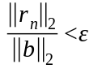
где
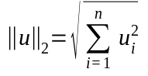

- Параллельную программу реализовать с условием, что создается одна параллельная секция #pragma omp parallel, охватывающая весь итерационный алгоритм. Уделить внимание тому, чтобы при запуске программы на различном числе OpenMP-потоков решалась одна и та же задача (исходные данные заполнялись одинаковым образом).
- Замерить время работы последовательного варианта программы, а также время работы параллельного при использовании различного числа процессорных ядер.
- Построить графики зависимости времени работы программы, ускорения и эффективности распараллеливания от числа используемых ядер. Исходные данные, параметры N и ε подобрать таким образом, чтобы решение задачи на одном ядре занимало не менее 30 секунд.
Ускорение

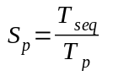

где T_{seq} — время работы последовательной программы, T_{p} - время работы параллельной программы на p процессах.

Эффективность

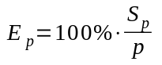

- Провести исследование на определение оптимальных параметров #pragma omp for schedule при некотором фиксированном размере задачи и количестве потоков.

ОПИСАНИЕ РАБОТЫ
После изучения основ стандарта OpenMP стало ясно, что для распараллеливания с его помощью последовательных программ по существу есть 2 способа: «ручное распараллеливание» и распараллеливание с помощью директив компилятора. Под «ручным распараллеливанием» подразумевается, что программист самостоятельно разделяет данные и организует дальнейший сбор результатов, в этом случае компилятор по существу лишь порождает и уничтожает потоки в нужные моменты времени, в то время как всё остальное делается вручную. Распараллеливание с помощью директив компилятора включает в себя использования таких директив как #pragma omp for reduction(…), которые позволяют распараллеливать циклы — основные вычислительные блоки в программах, не применяя «ручное распараллеливание». Например, в последовательной программе был цикл, в котором что-то вычислялось, и для того чтобы его распараллелить достаточно указать в коде программы над ним OpenMP-директиву компилятора и добавить ключ компиляции. Как видно, второй вариант гораздо проще, быстрее и «высокоуровневее», поэтому было решено использовать его. Как чуть позже выяснилось, использование OpenMP-директив компилятора возможно только в случае, если они указываются непосредственно на циклом в программе, при этом указать их можно только если в этом же куске кода есть начало параллельной секции. Из этого следует, например, что если в программе вызывается какая-нибудь функция, в которой есть цикл, то для того чтобы распараллелить этот цикл с помощью OpenMP-директив компилятора необходимо, чтобы либо в этой функции объявлялась параллельная секция (что запрещено по заданию), либо эта функция должна быть явно «подставлена» в программу (то есть подставлен её код). В следствие того, что в исходной последовательной программе активно использовались «маленькие» функции, значительное количество времени было потрачено на то чтобы «подставить» все эти функции в основную функцию main(). Также стоит добавить, что в оба варианта программы были добавлены улучшенные проверки. Теперь для завершения вычислений не достаточно того что

Теперь для этого необходимо, что это выполнялось для нескольких итераций подряд.
После того, как код последовательной программы стал готов для распараллеливания с помощью OpenMP-директив компилятора, программы была распараллелена, причём циклы использовали schedule(auto). В дальнейшем замеры времени её работы при различном количестве процессов были сделаны при следующих параметрах
- N = 2048
- ε = 10⁻⁸
- Максимальное количество итераций = 50000
- Необходимое количество подряд выполненных условий для завершения вычислений = 100
- 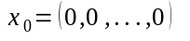
- 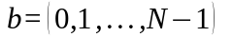
- 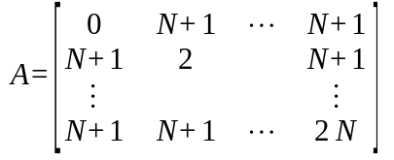
При этом запускалась программа на устройстве, поддерживающем одновременно не более 12 ядер.
После того, как была написана распараллеленная программа, использующая автоматическое распределение работы между потоками, было начато «исследование на определение оптимальных параметров». Помимо автоматического распределения (auto) есть ещё: dynamic, guided, static. Для каждого из них требуется некоторый параметр (при этом есть значение по умолчанию), который определяет то, как будет происходить распределение между потоками. Этот параметр относится к размеру вектора, поэтому, например, делать его больше размера используемых векторов — бессмысленно. Было решено брать значения параметра 1, 2, 4, 8, …, 1024 и при этом проводить замеры на 12 потоках. Для каждого значения параметры и каждого распределения было измерено время работы, которое в дальнейшем отражено на полученных графиках.
После этого исследования был написан векторизованный вариант распараллеленной программы. В нём массивы и циклы «вручную» разделяются между потоками (на кусочки, отличающиеся не более чем на один), и в рамках одного потока вычисления векторизуются. Для векторизации было использование расширение SSE2. Далее были произведены замеры времени это программы.
Стоит отметить, что графики строились именно на основе «относительного времени работы» (время работы / количество итераций), поскольку, в следствие выбора матрицы A и вектора b, количество итераций, за которое алгоритм сходился отличалось в зависимости от количества используемых потоков. Более того, оно отличалось (хоть и незначительно) и при одном и том же количество потоков.

АНАЛИЗ ПОЛУЧЕННЫХ ДАННЫХ
Как уже упоминалось ранее, графики ускорения и эффективности строились на основе «относительного времени работы», чтобы погрешности при операциях над числами с плавающей точкой не искажали картину. Первые 3 графика выглядит довольно предсказуемо: при увеличении количества потоков до 12 время работы и эффективность монотонно уменьшаются, а ускорение монотонно увеличивается. После 12 потоков наступает ситуация, когда одновременно могут работать не более 12 потоков, а запущено больше 12.
Векторизованный вариант в среднем в полтора раза быстрее и эффективнее невекторизованного, что можно считать небольшим достижением, поскольку максимальный прирост мог бы быть лишь в 2 раза (в один вектор SSE2 помещается 2 переменных типа double).
Интересные результаты получились при проведении исследования. Как оказалось, при правильном подборе параметра динамическое распределение (dynamic)эффективнее автоматического распределения (при значении параметра = 16). На втором месте по эффективности — guided, затем — auto, затем — static.

ЗАКЛЮЧЕНИЕ

По результатам работы я пришёл к следующим выводам:
- Стандарт OpenMP позволяет распараллеливать программы, при этом процесс распараллеливания занимает в разы меньше времени, чем распараллеливание с помощью стандарта MPI.
- Распараллеливать программы можно не только за счёт увеличения количества одновременно работающих процессов, но и за счёт увеличения количества одновременно выполняющихся потоков (даже в рамках одного процесса).
- Как и в случае с увеличением количества процессов, увеличение количества потоков не всегда даёт выигрыш в производительности, и чаще всего некоторое оптимальное их количество, зависящее от устройства, на котором выполняется программа, и непосредственно от самой программы.
- При распараллеливании за счёт увеличение количества потоков следует обращать внимание не на передачу данных между отдельно работающими частями (потоками), а на синхронизацию отдельно работающих частей.
- При грамотном подборе параметров, выбранное вручную распределение работы между потоками можно добавить большей производительности по сравнению с автоматическим.
- Максимальную производительно можно получить только если использовать распараллеливание совместно с векторизацией.

Приложение 1. Полученные данные

- Auto — вариант программы, использующий schedule(auto)
- Vectorization — вариант программы, использующий одновременно и распараллеливание, и векторизацию
- Static — вариант программы, использующий schedule(static, …)
- Dynamic — вариант программы, использующий schedule(dynamic, …)
- Guided — вариант программы, использующий schedule(guided)

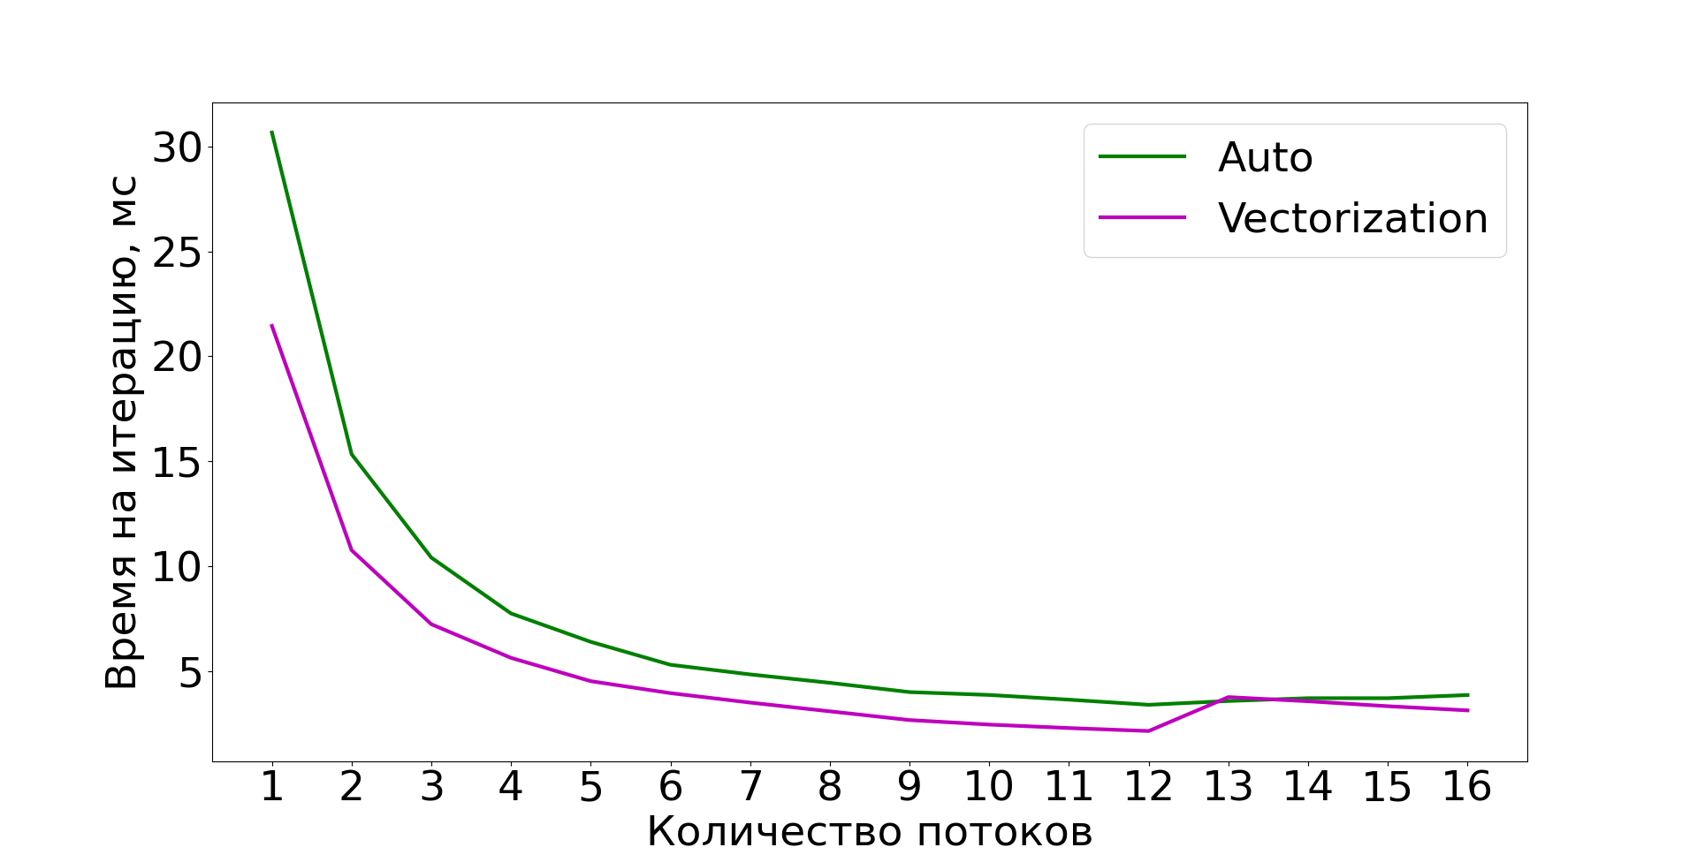
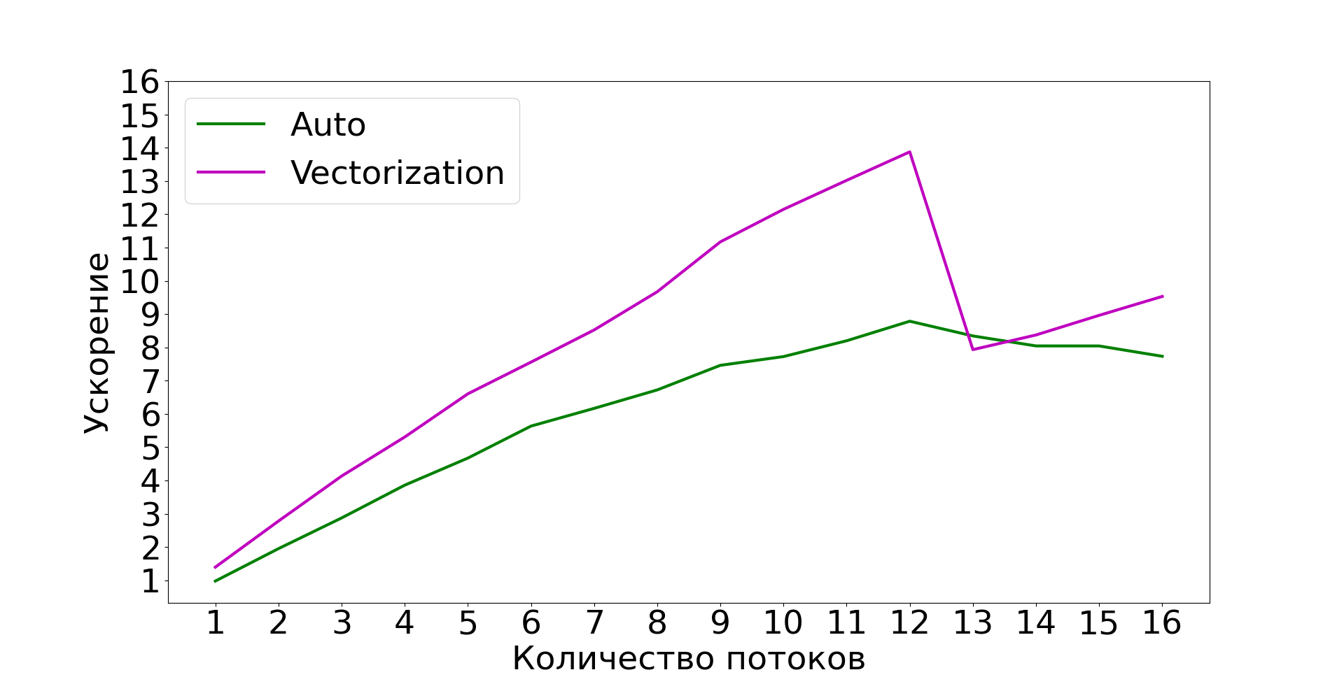
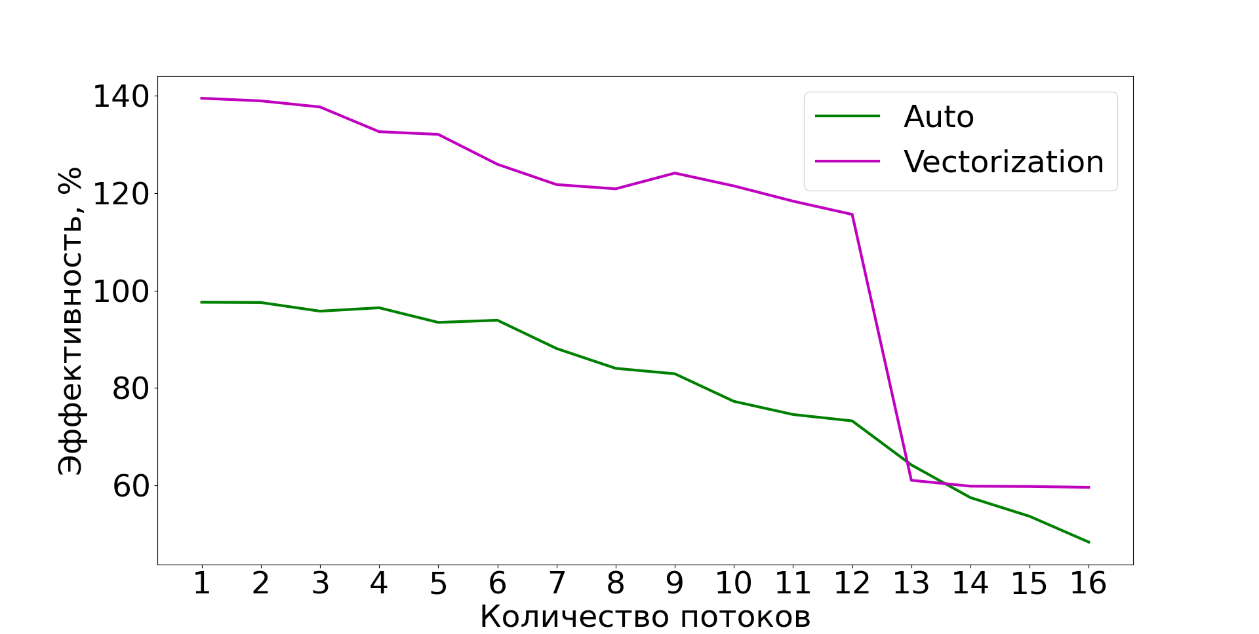

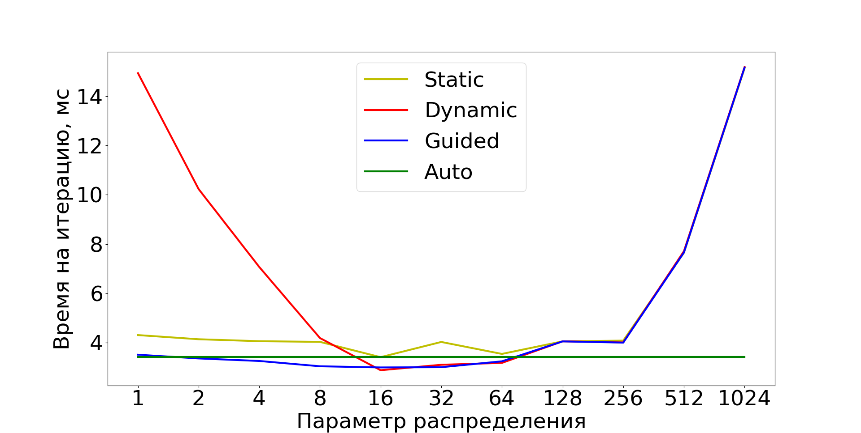
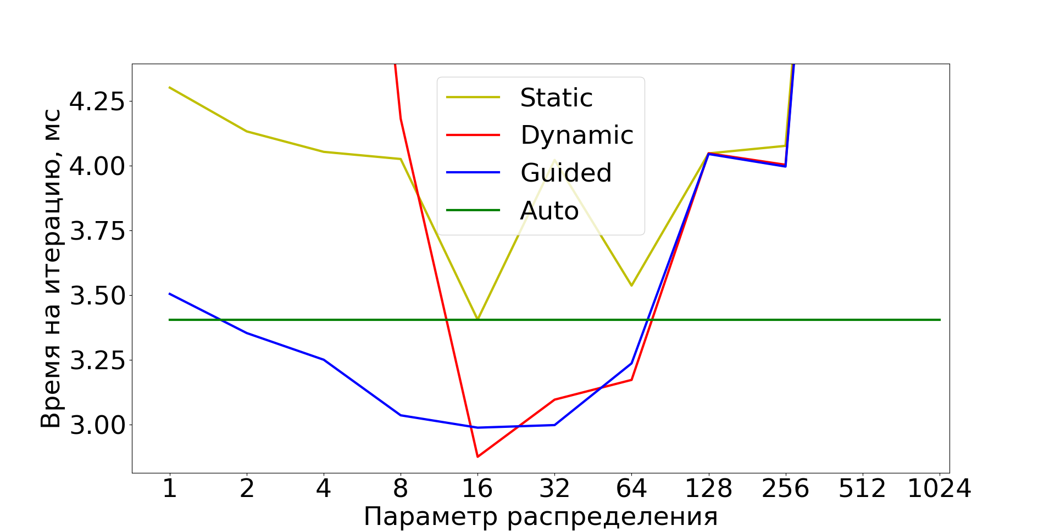

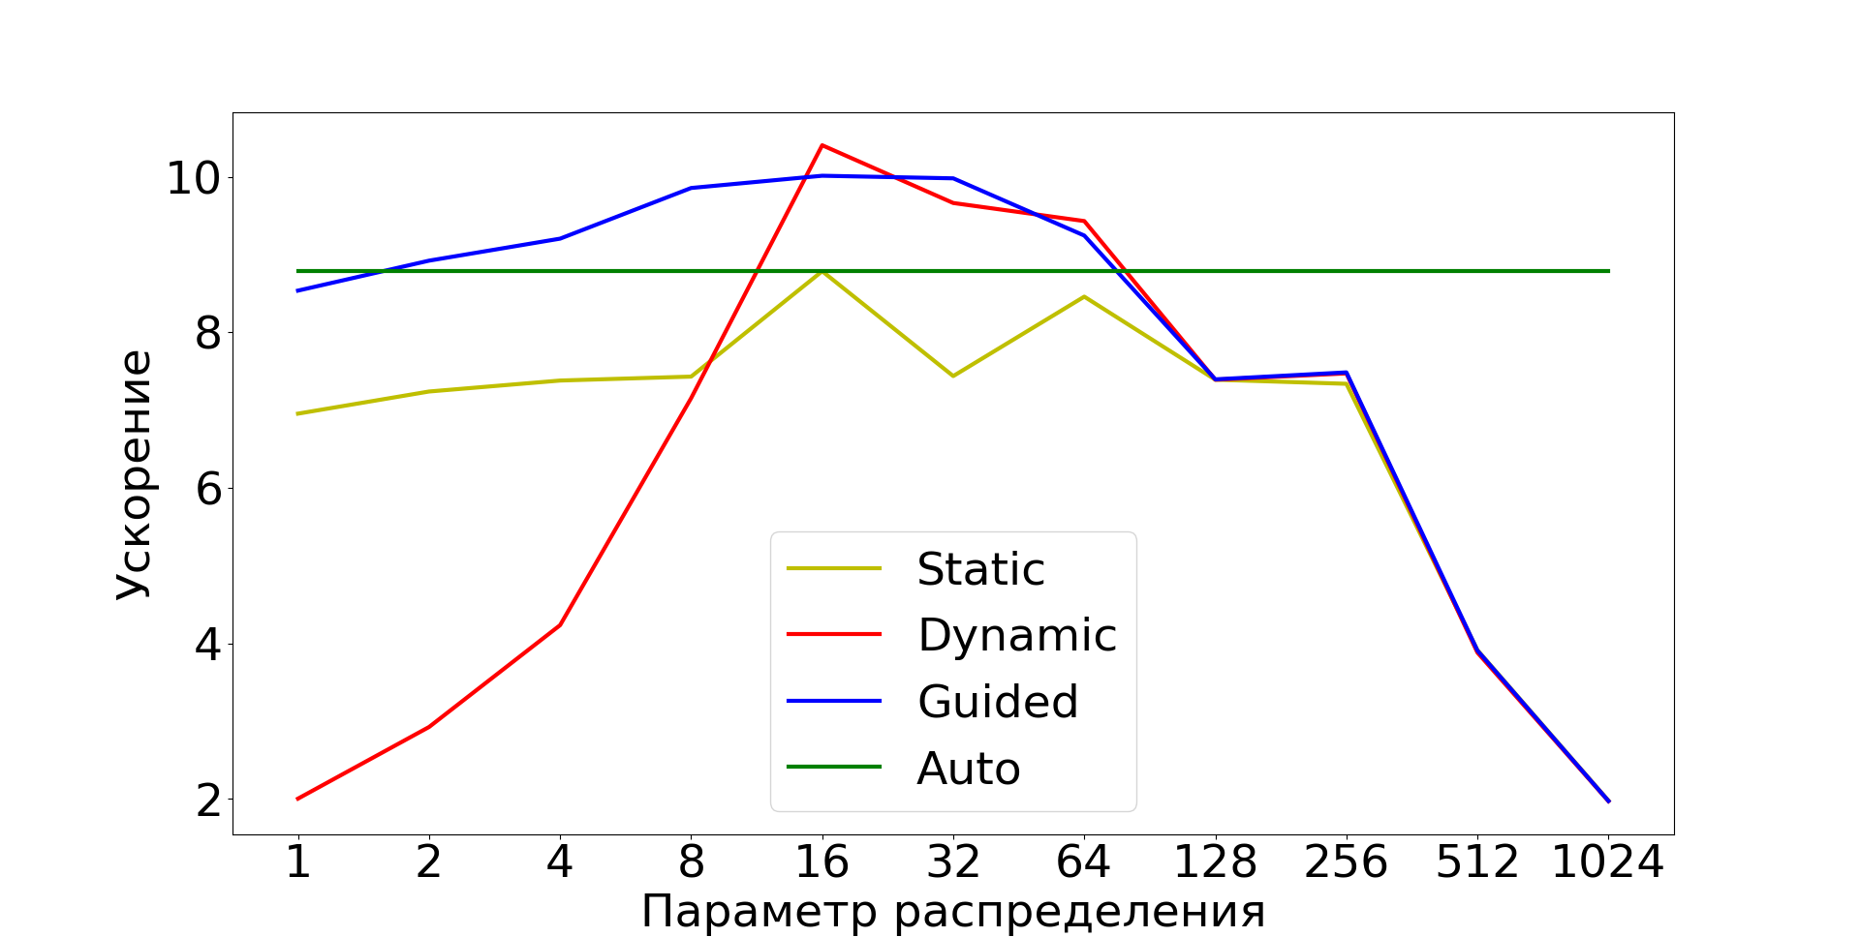

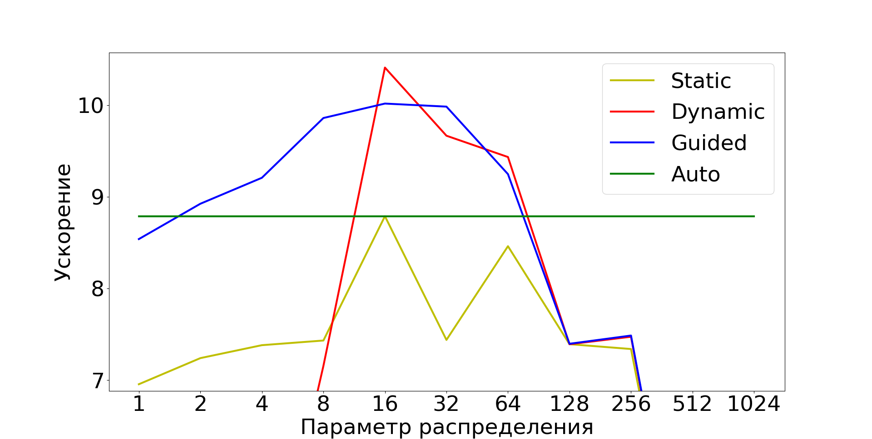

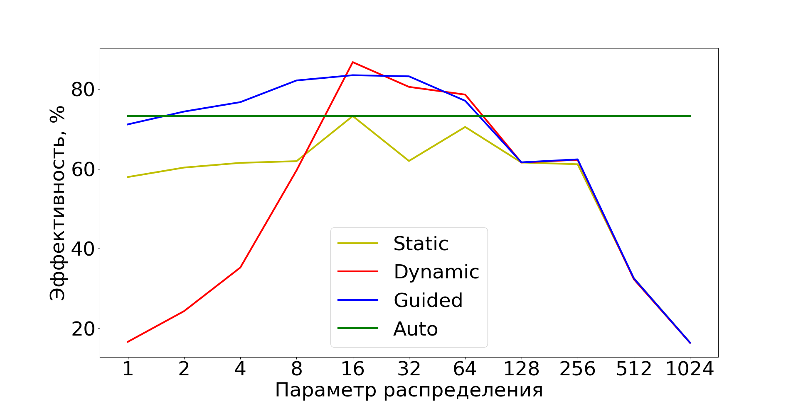

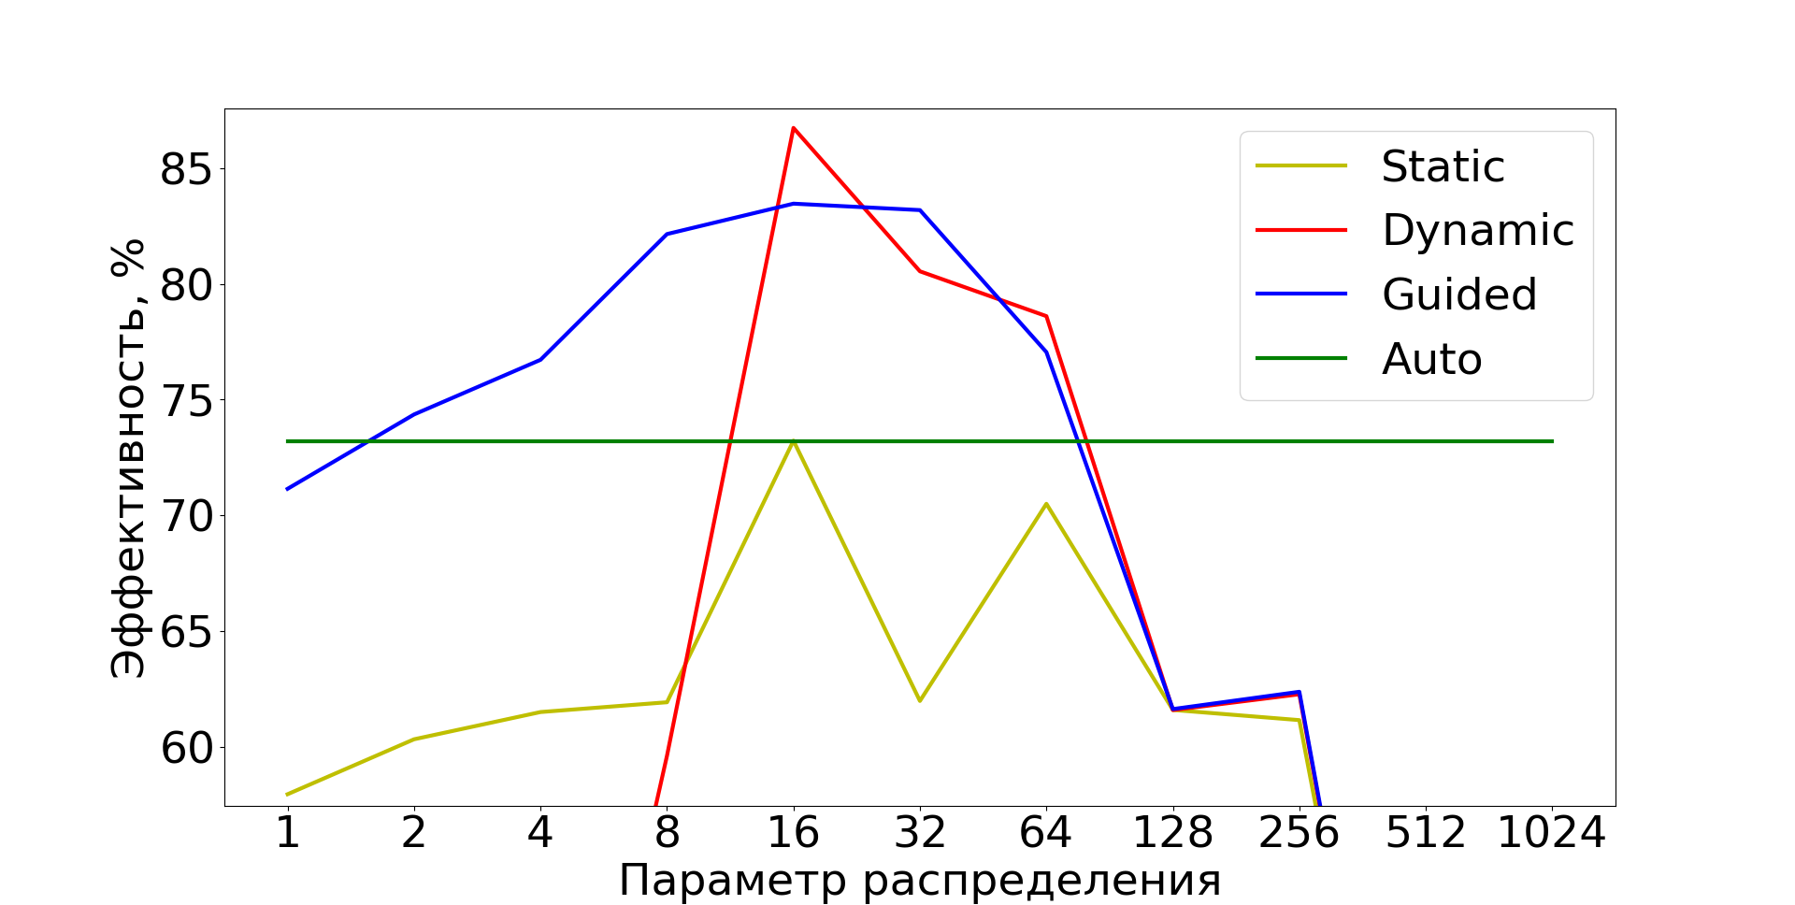

Приложение 2. Исходный код последовательной программы

sequential.c
#include <malloc.h>
#include <time.h>
#include "utils.h"
#include "config.h"
unsigned int iterate(const struct InputData* input_data, double* result) {
const double* A = input_data->A;
const double* b = input_data->b;
const double* x0 = input_data->x0;
const double epsilon = input_data->epsilon;
const unsigned int n = input_data->n;
const unsigned int max_iterations_count = input_data->max_iterations_count;
unsigned int iterations_count = 0;
double* z = allocate_vector(n);
double* r = allocate_vector(n);
double* A_z = allocate_vector(n);
double alpha_numerator;
double alpha;
double beta;
double Az_z_ddot;
double b_nrm_epsilon_squared = 0;
double r_nrm_squared = 0;
unsigned int checks_count = 0;
// Calculating |b|^2 * epsilon^2
for (unsigned int i = 0; i < n; i++) {
b_nrm_epsilon_squared += b[i] * b[i];
}
b_nrm_epsilon_squared *= epsilon * epsilon;
// Calculating r_0, z_0 and (r_0, r_0)
for (unsigned int i = 0; i < n; i++) {
for (unsigned int j = 0; j < n; j++) {
r[i] += A[i * n + j] * x0[j];
}
r[i] = b[i] - r[i];
z[i] = r[i];
r_nrm_squared += r[i] * r[i];
}
while (1) {
if (r_nrm_squared < b_nrm_epsilon_squared) {
checks_count++;
}
else {
checks_count = 0;
}
if (iterations_count > max_iterations_count || checks_count > CHECKS_COUNT) {
break;
}
// Calculating A x z_n
for (unsigned int i = 0; i < n; i++) {
A_z[i] = 0;
for (unsigned int j = 0; j < n; j++) {
A_z[i] += A[i * n + j] * z[j];
}
}
// Calculating alpha
alpha_numerator = r_nrm_squared;
Az_z_ddot = 0;
for (unsigned int i = 0; i < n; i++) {
Az_z_ddot += A_z[i] * z[i];
}
alpha = alpha_numerator / Az_z_ddot;
// Calculating x_{n+1} and r_{n+1}
for (unsigned int i = 0; i < n; i++) {
result[i] += z[i] * alpha;
r[i] = r[i] - A_z[i] * alpha;
}
// Calculating beta
r_nrm_squared = 0;
for (unsigned int i = 0; i < n; i++) {
r_nrm_squared += r[i] * r[i];
}
beta = r_nrm_squared / alpha_numerator;
// Calculating z_{n+1}
for (unsigned int i = 0; i < n; i++) {
z[i] = z[i] * beta + r[i];
}
iterations_count++;
}
free(z);
free(r);
free(A_z);
return iterations_count;
}
int main() {
const double start_time = (double) clock();
const struct InputData input_data = create_input_data();
double* result = allocate_vector(input_data.n);
unsigned int iterations_count = iterate(&input_data, result);
const double end_time = (double) clock();
print_result_info(start_time / 1000,
end_time / 1000,
iterations_count,
input_data.A,
input_data.b,
result);
free(input_data.A);
free(input_data.b);
free(input_data.x0);
free(result);
return 0;
}

Приложение 3. Исходные коды распараллеленных программ

auto_schedule.c
#include <malloc.h>
#include <omp.h>
#include "utils.h"
#include "config.h"
unsigned int iterate(const struct InputData* input_data, double* result) {
const double* A = input_data->A;
const double* b = input_data->b;
const double* x0 = input_data->x0;
const double epsilon = input_data->epsilon;
const unsigned int n = input_data->n;
const unsigned int max_iterations_count = input_data->max_iterations_count;
unsigned int iterations_count = 0;
double* z = allocate_vector(n);
double* r = allocate_vector(n);
double* A_z = allocate_vector(n);
double alpha_numerator = 0;
double alpha = 0;
double beta = 0;
double Az_z_ddot = 0;
double b_nrm_epsilon_squared = 0;
double r_nrm_squared = 0;
unsigned int checks_count = 0;
unsigned int i, j;
#pragma omp parallel default(none) shared(A, b, x0, epsilon, n, max_iterations_count, iterations_count, z, r, A_z, alpha_numerator, alpha, beta, Az_z_ddot, b_nrm_epsilon_squared, r_nrm_squared, checks_count, result)
{
// Calculating |b|^2 * epsilon^2
#pragma omp for private(i) schedule(auto) reduction(+:b_nrm_epsilon_squared)
for (i = 0; i < n; i++) {
b_nrm_epsilon_squared += b[i] * b[i];
}
#pragma omp single
{
b_nrm_epsilon_squared *= epsilon * epsilon;
}
// Calculating r_0, z_0 and (r_0, r_0)
#pragma omp for private(i, j) schedule(auto) reduction(+:r_nrm_squared)
for (i = 0; i < n; i++) {
for (j = 0; j < n; j++) {
r[i] += A[i * n + j] * x0[j];
}
r[i] = b[i] - r[i];
z[i] = r[i];
r_nrm_squared += r[i] * r[i];
}
while (1) {
#pragma omp single
{
if (r_nrm_squared < b_nrm_epsilon_squared) {
checks_count++;
}
else {
checks_count = 0;
}
}
if (iterations_count > max_iterations_count || checks_count > CHECKS_COUNT) {
break;
}
// Calculating A x z_n
#pragma omp for private(i, j) schedule(auto)
for (i = 0; i < n; i++) {
A_z[i] = 0;
for (j = 0; j < n; j++) {
A_z[i] += A[i * n + j] * z[j];
}
}
// Calculating alpha
#pragma omp single
{
alpha_numerator = r_nrm_squared;
Az_z_ddot = 0;
}
#pragma omp for private(i) schedule(auto) reduction(+:Az_z_ddot)
for (i = 0; i < n; i++) {
Az_z_ddot += A_z[i] * z[i];
}
#pragma omp single
{
alpha = alpha_numerator / Az_z_ddot;
}
// Calculating x_{n+1} and r_{n+1}
#pragma omp for private(i) schedule(auto)
for (i = 0; i < n; i++) {
result[i] += z[i] * alpha;
r[i] = r[i] - A_z[i] * alpha;
}
// Calculating beta
#pragma omp single
{
r_nrm_squared = 0;
}
#pragma omp for private(i) schedule(auto) reduction(+:r_nrm_squared)
for (i = 0; i < n; i++) {
r_nrm_squared += r[i] * r[i];
}
#pragma omp single
{
beta = r_nrm_squared / alpha_numerator;
}
// Calculating z_{n+1}
#pragma omp for private(i) schedule(auto)
for (i = 0; i < n; i++) {
z[i] = z[i] * beta + r[i];
}
#pragma omp single
{
iterations_count++;
}
}
}
free(z);
free(r);
free(A_z);
return iterations_count;
}
int main() {
const double start_time = omp_get_wtime();
const struct InputData input_data = create_input_data();
double* result = allocate_vector(input_data.n);
unsigned int iterations_count = iterate(&input_data, result);
const double end_time = omp_get_wtime();
print_result_info(start_time * 1000,
end_time * 1000,
iterations_count,
input_data.A,
input_data.b,
result);
free(input_data.A);
free(input_data.b);
free(input_data.x0);
free(result);
return 0;
}

dynamic_schedule.c
#include <malloc.h>
#include <omp.h>
#include "utils.h"
#include "config.h"
#define SCHEDULE_PARAMETER 16
unsigned int iterate(const struct InputData* input_data, double* result) {
const double* A = input_data->A;
const double* b = input_data->b;
const double* x0 = input_data->x0;
const double epsilon = input_data->epsilon;
const unsigned int n = input_data->n;
const unsigned int max_iterations_count = input_data->max_iterations_count;
unsigned int iterations_count = 0;
double* z = allocate_vector(n);
double* r = allocate_vector(n);
double* A_z = allocate_vector(n);
double alpha_numerator = 0;
double alpha = 0;
double beta = 0;
double Az_z_ddot = 0;
double b_nrm_epsilon_squared = 0;
double r_nrm_squared = 0;
unsigned int checks_count = 0;
unsigned int i, j;
#pragma omp parallel default(none) shared(A, b, x0, epsilon, n, max_iterations_count, iterations_count, z, r, A_z, alpha_numerator, alpha, beta, Az_z_ddot, b_nrm_epsilon_squared, r_nrm_squared, checks_count, result)
{
// Calculating |b|^2 * epsilon^2
#pragma omp for private(i) schedule(dynamic, SCHEDULE_PARAMETER) reduction(+:b_nrm_epsilon_squared)
for (i = 0; i < n; i++) {
b_nrm_epsilon_squared += b[i] * b[i];
}
#pragma omp single
{
b_nrm_epsilon_squared *= epsilon * epsilon;
}
// Calculating r_0, z_0 and (r_0, r_0)
#pragma omp for private(i, j) schedule(dynamic, SCHEDULE_PARAMETER) reduction(+:r_nrm_squared)
for (i = 0; i < n; i++) {
for (j = 0; j < n; j++) {
r[i] += A[i * n + j] * x0[j];
}
r[i] = b[i] - r[i];
z[i] = r[i];
r_nrm_squared += r[i] * r[i];
}
while (1) {
#pragma omp single
{
if (r_nrm_squared < b_nrm_epsilon_squared) {
checks_count++;
}
else {
checks_count = 0;
}
}
if (iterations_count > max_iterations_count || checks_count > CHECKS_COUNT) {
break;
}
// Calculating A x z_n
#pragma omp for private(i, j) schedule(dynamic, SCHEDULE_PARAMETER)
for (i = 0; i < n; i++) {
A_z[i] = 0;
for (j = 0; j < n; j++) {
A_z[i] += A[i * n + j] * z[j];
}
}
// Calculating alpha
#pragma omp single
{
alpha_numerator = r_nrm_squared;
Az_z_ddot = 0;
}
#pragma omp for private(i) schedule(dynamic, SCHEDULE_PARAMETER) reduction(+:Az_z_ddot)
for (i = 0; i < n; i++) {
Az_z_ddot += A_z[i] * z[i];
}
#pragma omp single
{
alpha = alpha_numerator / Az_z_ddot;
}
// Calculating x_{n+1} and r_{n+1}
#pragma omp for private(i) schedule(dynamic, SCHEDULE_PARAMETER)
for (i = 0; i < n; i++) {
result[i] += z[i] * alpha;
r[i] = r[i] - A_z[i] * alpha;
}
// Calculating beta
#pragma omp single
{
r_nrm_squared = 0;
}
#pragma omp for private(i) schedule(dynamic, SCHEDULE_PARAMETER) reduction(+:r_nrm_squared)
for (i = 0; i < n; i++) {
r_nrm_squared += r[i] * r[i];
}
#pragma omp single
{
beta = r_nrm_squared / alpha_numerator;
}
// Calculating z_{n+1}
#pragma omp for private(i) schedule(dynamic, SCHEDULE_PARAMETER)
for (i = 0; i < n; i++) {
z[i] = z[i] * beta + r[i];
}
#pragma omp single
{
iterations_count++;
}
}
}
free(z);
free(r);
free(A_z);
return iterations_count;
}
int main() {
const double start_time = omp_get_wtime();
const struct InputData input_data = create_input_data();
double* result = allocate_vector(input_data.n);
unsigned int iterations_count = iterate(&input_data, result);
const double end_time = omp_get_wtime();
print_result_info(start_time * 1000,
end_time * 1000,
iterations_count,
input_data.A,
input_data.b,
result);
free(input_data.A);
free(input_data.b);
free(input_data.x0);
free(result);
return 0;
}

static_schedule.c
#include <malloc.h>
#include <omp.h>
#include "utils.h"
#include "config.h"
#define SCHEDULE_PARAMETER 64
unsigned int iterate(const struct InputData* input_data, double* result) {
const double* A = input_data->A;
const double* b = input_data->b;
const double* x0 = input_data->x0;
const double epsilon = input_data->epsilon;
const unsigned int n = input_data->n;
const unsigned int max_iterations_count = input_data->max_iterations_count;
unsigned int iterations_count = 0;
double* z = allocate_vector(n);
double* r = allocate_vector(n);
double* A_z = allocate_vector(n);
double alpha_numerator = 0;
double alpha = 0;
double beta = 0;
double Az_z_ddot = 0;
double b_nrm_epsilon_squared = 0;
double r_nrm_squared = 0;
unsigned int checks_count = 0;
unsigned int i, j;
#pragma omp parallel default(none) shared(A, b, x0, epsilon, n, max_iterations_count, iterations_count, z, r, A_z, alpha_numerator, alpha, beta, Az_z_ddot, b_nrm_epsilon_squared, r_nrm_squared, checks_count, result)
{
// Calculating |b|^2 * epsilon^2
#pragma omp for private(i) schedule(static, SCHEDULE_PARAMETER) reduction(+:b_nrm_epsilon_squared)
for (i = 0; i < n; i++) {
b_nrm_epsilon_squared += b[i] * b[i];
}
#pragma omp single
{
b_nrm_epsilon_squared *= epsilon * epsilon;
}
// Calculating r_0, z_0 and (r_0, r_0)
#pragma omp for private(i, j) schedule(static, SCHEDULE_PARAMETER) reduction(+:r_nrm_squared)
for (i = 0; i < n; i++) {
for (j = 0; j < n; j++) {
r[i] += A[i * n + j] * x0[j];
}
r[i] = b[i] - r[i];
z[i] = r[i];
r_nrm_squared += r[i] * r[i];
}
while (1) {
#pragma omp single
{
if (r_nrm_squared < b_nrm_epsilon_squared) {
checks_count++;
}
else {
checks_count = 0;
}
}
if (iterations_count > max_iterations_count || checks_count > CHECKS_COUNT) {
break;
}
// Calculating A x z_n
#pragma omp for private(i, j) schedule(static, SCHEDULE_PARAMETER)
for (i = 0; i < n; i++) {
A_z[i] = 0;
for (j = 0; j < n; j++) {
A_z[i] += A[i * n + j] * z[j];
}
}
// Calculating alpha
#pragma omp single
{
alpha_numerator = r_nrm_squared;
Az_z_ddot = 0;
}
#pragma omp for private(i) schedule(static, SCHEDULE_PARAMETER) reduction(+:Az_z_ddot)
for (i = 0; i < n; i++) {
Az_z_ddot += A_z[i] * z[i];
}
#pragma omp single
{
alpha = alpha_numerator / Az_z_ddot;
}
// Calculating x_{n+1} and r_{n+1}
#pragma omp for private(i) schedule(static, SCHEDULE_PARAMETER)
for (i = 0; i < n; i++) {
result[i] += z[i] * alpha;
r[i] = r[i] - A_z[i] * alpha;
}
// Calculating beta
#pragma omp single
{
r_nrm_squared = 0;
}
#pragma omp for private(i) schedule(static, SCHEDULE_PARAMETER) reduction(+:r_nrm_squared)
for (i = 0; i < n; i++) {
r_nrm_squared += r[i] * r[i];
}
#pragma omp single
{
beta = r_nrm_squared / alpha_numerator;
}
// Calculating z_{n+1}
#pragma omp for private(i) schedule(static, SCHEDULE_PARAMETER)
for (i = 0; i < n; i++) {
z[i] = z[i] * beta + r[i];
}
#pragma omp single
{
iterations_count++;
}
}
}
free(z);
free(r);
free(A_z);
return iterations_count;
}
int main() {
const double start_time = omp_get_wtime();
const struct InputData input_data = create_input_data();
double* result = allocate_vector(input_data.n);
unsigned int iterations_count = iterate(&input_data, result);
const double end_time = omp_get_wtime();
print_result_info(start_time * 1000,
end_time * 1000,
iterations_count,
input_data.A,
input_data.b,
result);
free(input_data.A);
free(input_data.b);
free(input_data.x0);
free(result);
return 0;
}

guided_schedule.c
#include <malloc.h>
#include <omp.h>
#include "utils.h"
#include "config.h"
#define SCHEDULE_PARAMETER 16
unsigned int iterate(const struct InputData* input_data, double* result) {
const double* A = input_data->A;
const double* b = input_data->b;
const double* x0 = input_data->x0;
const double epsilon = input_data->epsilon;
const unsigned int n = input_data->n;
const unsigned int max_iterations_count = input_data->max_iterations_count;
unsigned int iterations_count = 0;
double* z = allocate_vector(n);
double* r = allocate_vector(n);
double* A_z = allocate_vector(n);
double alpha_numerator = 0;
double alpha = 0;
double beta = 0;
double Az_z_ddot = 0;
double b_nrm_epsilon_squared = 0;
double r_nrm_squared = 0;
unsigned int checks_count = 0;
unsigned int i, j;
#pragma omp parallel default(none) shared(A, b, x0, epsilon, n, max_iterations_count, iterations_count, z, r, A_z, alpha_numerator, alpha, beta, Az_z_ddot, b_nrm_epsilon_squared, r_nrm_squared, checks_count, result)
{
// Calculating |b|^2 * epsilon^2
#pragma omp for private(i) schedule(guided, SCHEDULE_PARAMETER) reduction(+:b_nrm_epsilon_squared)
for (i = 0; i < n; i++) {
b_nrm_epsilon_squared += b[i] * b[i];
}
#pragma omp single
{
b_nrm_epsilon_squared *= epsilon * epsilon;
}
// Calculating r_0, z_0 and (r_0, r_0)
#pragma omp for private(i, j) schedule(guided, SCHEDULE_PARAMETER) reduction(+:r_nrm_squared)
for (i = 0; i < n; i++) {
for (j = 0; j < n; j++) {
r[i] += A[i * n + j] * x0[j];
}
r[i] = b[i] - r[i];
z[i] = r[i];
r_nrm_squared += r[i] * r[i];
}
while (1) {
#pragma omp single
{
if (r_nrm_squared < b_nrm_epsilon_squared) {
checks_count++;
}
else {
checks_count = 0;
}
}
if (iterations_count > max_iterations_count || checks_count > CHECKS_COUNT) {
break;
}
// Calculating A x z_n
#pragma omp for private(i, j) schedule(guided, SCHEDULE_PARAMETER)
for (i = 0; i < n; i++) {
A_z[i] = 0;
for (j = 0; j < n; j++) {
A_z[i] += A[i * n + j] * z[j];
}
}
// Calculating alpha
#pragma omp single
{
alpha_numerator = r_nrm_squared;
Az_z_ddot = 0;
}
#pragma omp for private(i) schedule(guided, SCHEDULE_PARAMETER) reduction(+:Az_z_ddot)
for (i = 0; i < n; i++) {
Az_z_ddot += A_z[i] * z[i];
}
#pragma omp single
{
alpha = alpha_numerator / Az_z_ddot;
}
// Calculating x_{n+1} and r_{n+1}
#pragma omp for private(i) schedule(guided, SCHEDULE_PARAMETER)
for (i = 0; i < n; i++) {
result[i] += z[i] * alpha;
r[i] = r[i] - A_z[i] * alpha;
}
// Calculating beta
#pragma omp single
{
r_nrm_squared = 0;
}
#pragma omp for private(i) schedule(guided, SCHEDULE_PARAMETER) reduction(+:r_nrm_squared)
for (i = 0; i < n; i++) {
r_nrm_squared += r[i] * r[i];
}
#pragma omp single
{
beta = r_nrm_squared / alpha_numerator;
}
// Calculating z_{n+1}
#pragma omp for private(i) schedule(guided, SCHEDULE_PARAMETER)
for (i = 0; i < n; i++) {
z[i] = z[i] * beta + r[i];
}
#pragma omp single
{
iterations_count++;
}
}
}
free(z);
free(r);
free(A_z);
return iterations_count;
}
int main() {
const double start_time = omp_get_wtime();
const struct InputData input_data = create_input_data();
double* result = allocate_vector(input_data.n);
unsigned int iterations_count = iterate(&input_data, result);
const double end_time = omp_get_wtime();
print_result_info(start_time * 1000,
end_time * 1000,
iterations_count,
input_data.A,
input_data.b,
result);
free(input_data.A);
free(input_data.b);
free(input_data.x0);
free(result);
return 0;
}

Приложение 4. Исходный код распараллеленной программы, использующей векторизацию
#include <omp.h>
#include <string.h>
#include <xmmintrin.h>
#include "utils.h"
#include "config.h"
#define DOUBLE_VALUES_IN_MM_128 2
double default_ddot(const double* vector1, const double* vector2, unsigned int size, unsigned int offset) {
double result = 0;
for (unsigned int i = 0; i < size; i++) {
result += vector1[i + offset] * vector2[i + offset];
}
return result;
}
void default_add_vectors(double* result, const double* delta, unsigned int size, unsigned int offset) {
for (unsigned int i = 0; i < size; i++) {
result[i + offset] += delta[i + offset];
}
}
void default_subtract_vectors(double* result, const double* subtrahend, unsigned int size, unsigned int offset) {
for (unsigned int i = 0; i < size; i++) {
result[i + offset] -= subtrahend[i + offset];
}
}
void default_inverse_subtract_vectors(double* result, const double* minuend, unsigned int size, unsigned int offset) {
for (unsigned int i = 0; i < size; i++) {
result[i + offset] = minuend[i + offset] - result[i + offset];
}
}
void default_multiply_vector_by_scalar(const double* vector, double scalar, unsigned int size, unsigned int offset, double* result) {
for (unsigned int i = 0; i < size; i++) {
result[i + offset] = vector[i + offset] * scalar;
}
}
double ddot(const double* vector1, const double* vector2, unsigned int size) {
double result;
__m128d x;
__m128d y;
__m128d tmp = _mm_setzero_pd();
const unsigned int part1 = size / DOUBLE_VALUES_IN_MM_128;
const unsigned int part2 = size % DOUBLE_VALUES_IN_MM_128;
for (unsigned int i = 0; i < part1; i++) {
x = _mm_loadu_pd(vector1 + i * 2);
y = _mm_loadu_pd(vector2 + i * 2);
tmp = _mm_add_pd(tmp, _mm_mul_pd(x, y));
}
result = ((double*) &tmp)[0] + ((double*) &tmp)[1];
result += default_ddot(vector1, vector2, part2, size - 1);
return result;
}
void multiply_vector_by_matrix(const double* matrix, const double* vector, unsigned int x_size, unsigned int y_size, double* result) {
for (unsigned int i = 0; i < y_size; i++) {
result[i] = ddot(vector, matrix + i * x_size, x_size);
}
}
void copy_vector(const double* from, double* to, unsigned int size) {
memcpy(to, from, sizeof(double) * size);
}
void add_vectors(double* result, const double* delta, unsigned int size) {
__m128d x;
__m128d y;
__m128d tmp;
const unsigned int part1 = size / DOUBLE_VALUES_IN_MM_128;
const unsigned int part2 = size % DOUBLE_VALUES_IN_MM_128;
for (unsigned int i = 0; i < part1; i++) {
x = _mm_loadu_pd(result + i * 2);
y = _mm_loadu_pd(delta + i * 2);
tmp = _mm_add_pd(x, y);
_mm_storeu_pd(result + i * DOUBLE_VALUES_IN_MM_128, tmp);
}
default_add_vectors(result, delta, part2, size - 1);
}
void subtract_vectors(double* result, const double* subtrahend, unsigned int size) {
__m128d x;
__m128d y;
__m128d tmp;
const unsigned int part1 = size / DOUBLE_VALUES_IN_MM_128;
const unsigned int part2 = size % DOUBLE_VALUES_IN_MM_128;
for (unsigned int i = 0; i < part1; i++) {
x = _mm_loadu_pd(result + i * 2);
y = _mm_loadu_pd(subtrahend + i * 2);
tmp = _mm_sub_pd(x, y);
_mm_storeu_pd(result + i * DOUBLE_VALUES_IN_MM_128, tmp);
}
default_subtract_vectors(result, subtrahend, part2, size - 1);
}
void inverse_subtract_vectors(double* result, const double* minuend, unsigned int size) {
__m128d x;
__m128d y;
__m128d tmp;
const unsigned int part1 = size / DOUBLE_VALUES_IN_MM_128;
const unsigned int part2 = size % DOUBLE_VALUES_IN_MM_128;
for (unsigned int i = 0; i < part1; i++) {
x = _mm_loadu_pd(result + i * 2);
y = _mm_loadu_pd(minuend + i * 2);
tmp = _mm_sub_pd(y, x);
_mm_storeu_pd(result + i * DOUBLE_VALUES_IN_MM_128, tmp);
}
default_inverse_subtract_vectors(result, minuend, part2, size - 1);
}
void multiply_vector_by_scalar(const double* vector, double scalar, unsigned int size, double* result) {
__m128d x;
__m128d tmp;
const __m128d y = _mm_load_pd1(&scalar);
const unsigned int part1 = size / DOUBLE_VALUES_IN_MM_128;
const unsigned int part2 = size % DOUBLE_VALUES_IN_MM_128;
for (unsigned int i = 0; i < part1; i++) {
x = _mm_loadu_pd(vector + i * 2);
tmp = _mm_mul_pd(x, y);
_mm_storeu_pd(result + i * DOUBLE_VALUES_IN_MM_128, tmp);
}
default_multiply_vector_by_scalar(vector, scalar, part2, size - 1, result);
}
unsigned int iterate(const struct InputData* input_data, double* result) {
const double* A = input_data->A;
const double* b = input_data->b;
const double* x0 = input_data->x0;
const double epsilon = input_data->epsilon;
const unsigned int n = input_data->n;
const unsigned int max_iterations_count = input_data->max_iterations_count;
unsigned int iterations_count = 0;
double* z = allocate_vector(n);
double* r = allocate_vector(n);
double* A_z = allocate_vector(n);
double* buffer = allocate_vector(n);
double alpha_numerator = 0;
double alpha = 0;
double beta = 0;
double Az_z_ddot = 0;
double b_nrm_epsilon_squared = 0;
double r_nrm_squared = 0;
unsigned int checks_count = 0;
#pragma omp parallel default(none) shared(A, b, x0, epsilon, n, max_iterations_count, iterations_count, z, r, A_z, alpha_numerator, alpha, beta, Az_z_ddot, b_nrm_epsilon_squared, r_nrm_squared, checks_count, buffer, result)
{
const int num_threads = omp_get_num_threads();
const int thread_num = omp_get_thread_num();
const int k1 = thread_num * (int) n / num_threads;
const int k2 = (thread_num + 1) * (int) n / num_threads;
const int local_n = k2 - k1;
// Calculating |b|^2 * epsilon^2
double local_b_nrm_epsilon_squared = ddot(b + k1, b + k1, local_n);
#pragma omp atomic
b_nrm_epsilon_squared += local_b_nrm_epsilon_squared;
#pragma omp barrier
#pragma omp single
{
b_nrm_epsilon_squared *= epsilon * epsilon;
}
// Calculating r_0
multiply_vector_by_matrix(A + k1 * n, x0, n, local_n, r + k1);
inverse_subtract_vectors(r + k1, b + k1, local_n);
// Calculating z_0 and
copy_vector(r + k1, z + k1, local_n);
// Calculating (r_0, r_0)
double local_r_nrm_squared = ddot(r + k1, r + k1, local_n);
#pragma omp atomic
r_nrm_squared += local_r_nrm_squared;
while (1) {
#pragma omp single
{
if (r_nrm_squared < b_nrm_epsilon_squared) {
checks_count++;
}
else {
checks_count = 0;
}
}
if (iterations_count > max_iterations_count || checks_count > CHECKS_COUNT) {
break;
}
// Calculating A x z_n
multiply_vector_by_matrix(A + k1 * n, z, n, local_n, A_z + k1);
// Calculating alpha
#pragma omp single
{
alpha_numerator = r_nrm_squared;
Az_z_ddot = 0;
}
double local_Az_z_ddot = ddot(A_z + k1, z + k1, local_n);
#pragma omp atomic
Az_z_ddot += local_Az_z_ddot;
#pragma omp barrier
#pragma omp single
{
alpha = alpha_numerator / Az_z_ddot;
}
// Calculating x_{n+1} and r_{n+1}
multiply_vector_by_scalar(z + k1, alpha, local_n, buffer + k1);
add_vectors(result + k1, buffer + k1, local_n);
multiply_vector_by_scalar(A_z + k1, alpha, local_n, buffer + k1);
subtract_vectors(r + k1, buffer + k1, local_n);
// Calculating beta
#pragma omp single
{
r_nrm_squared = 0;
}
local_r_nrm_squared = ddot(r + k1, r + k1, local_n);
#pragma omp atomic
r_nrm_squared += local_r_nrm_squared;
#pragma omp barrier
#pragma omp single
{
beta = r_nrm_squared / alpha_numerator;
}
// Calculating z_{n+1}
multiply_vector_by_scalar(z + k1, beta, local_n, z + k1);
add_vectors(z + k1, r + k1, local_n);
#pragma omp single
{
iterations_count++;
}
}
}
free(z);
free(r);
free(A_z);
free(buffer);
return iterations_count;
}
int main() {
const double start_time = omp_get_wtime();
const struct InputData input_data = create_input_data();
double* result = allocate_vector(input_data.n);
unsigned int iterations_count = iterate(&input_data, result);
const double end_time = omp_get_wtime();
print_result_info(start_time * 1000,
end_time * 1000,
iterations_count,
input_data.A,
input_data.b,
result);
free(input_data.A);
free(input_data.b);
free(input_data.x0);
free(result);
return 0;
}

Приложение 5. Исходный код программы, использованной для построения графиков
import matplotlib.pyplot
matplotlib.pyplot.rcParams['font.size'] = 34
VECTORIZATION_LABEL = "Vectorization"
AUTO_LABEL = "Auto"
STATIC_LABEL = "Static"
DYNAMIC_LABEL = "Dynamic"
GUIDED_LABEL = "Guided"
THREADS_IN_SCHEDULE_TESTS = 12
SEQUENTIAL_TIME = 29.921492
AUTO_TIME = {
1: 30.656595,
2: 15.337238,
3: 10.414434,
4: 7.754618,
5: 6.403331,
6: 5.310859,
7: 4.852064,
8: 4.451385,
9: 4.010223,
10: 3.873971,
11: 3.649417,
12: 3.405373,
13: 3.585929,
14: 3.719633,
15: 3.720170,
16: 3.869554
}
VECTORIZATION_TIME = {
1: 21.448429,
2: 10.765466,
3: 7.242099,
4: 5.639607,
5: 4.530628,
6: 3.959578,
7: 3.510206,
8: 3.093551,
9: 2.678271,
10: 2.462821,
11: 2.298102,
12: 2.156147,
13: 3.771910,
14: 3.573371,
15: 3.338310,
16: 3.139209
}
DYNAMIC_TIME = {
1: 14.941706,
2: 10.232851,
4: 7.066794,
8: 4.181839,
16: 2.874797,
32: 3.095818,
64: 3.172072,
128: 4.048129,
256: 4.003789,
512: 7.708296,
1024: 15.185856,
}
GUIDED_TIME = {
1: 3.504476,
2: 3.353163,
4: 3.250051,
8: 3.035194,
16: 2.987457,
32: 2.997436,
64: 3.236069,
128: 4.045351,
256: 3.996891,
512: 7.656672,
1024: 15.167127,
}
STATIC_TIME = {
1: 4.301964,
2: 4.132787,
4: 4.053765,
8: 4.026089,
16: 3.404995,
32: 4.022443,
64: 3.536644,
128: 4.047779,
256: 4.076902,
512: 7.645804,
1024: 15.140869,
}
auto_acceleration_t = {p: SEQUENTIAL_TIME / AUTO_TIME[p] for p in AUTO_TIME}
vectorization_acceleration = {p: SEQUENTIAL_TIME / VECTORIZATION_TIME[p] for p in VECTORIZATION_TIME}
dynamic_acceleration = {n: SEQUENTIAL_TIME / DYNAMIC_TIME[n] for n in DYNAMIC_TIME}
guided_acceleration = {n: SEQUENTIAL_TIME / GUIDED_TIME[n] for n in GUIDED_TIME}
static_acceleration = {n: SEQUENTIAL_TIME / STATIC_TIME[n] for n in STATIC_TIME}
auto_efficiency_t = {p: 100 * auto_acceleration_t[p] / p for p in AUTO_TIME}
vectorization_efficiency = {p: 100 * vectorization_acceleration[p] / p for p in VECTORIZATION_TIME}
dynamic_efficiency = {n: 100 * dynamic_acceleration[n] / THREADS_IN_SCHEDULE_TESTS for n in DYNAMIC_TIME}
guided_efficiency = {n: 100 * guided_acceleration[n] / THREADS_IN_SCHEDULE_TESTS for n in GUIDED_TIME}
static_efficiency = {n: 100 * static_acceleration[n] / THREADS_IN_SCHEDULE_TESTS for n in STATIC_TIME}
auto_efficiency_n = {n: auto_efficiency_t[THREADS_IN_SCHEDULE_TESTS] for n in STATIC_TIME}
str_auto_time_t = {str(p): AUTO_TIME[p] for p in AUTO_TIME}
str_vectorization_time = {str(p): VECTORIZATION_TIME[p] for p in VECTORIZATION_TIME}
str_dynamic_time = {str(n): DYNAMIC_TIME[n] for n in DYNAMIC_TIME}
str_guided_time = {str(n): GUIDED_TIME[n] for n in GUIDED_TIME}
str_static_time = {str(n): STATIC_TIME[n] for n in STATIC_TIME}
str_auto_time_n = {str(n): AUTO_TIME[THREADS_IN_SCHEDULE_TESTS] for n in STATIC_TIME}
str_auto_acceleration_t = {str(p): auto_acceleration_t[p] for p in auto_acceleration_t}
str_vectorization_acceleration = {str(p): vectorization_acceleration[p] for p in vectorization_acceleration}
str_dynamic_acceleration = {str(n): dynamic_acceleration[n] for n in dynamic_acceleration}
str_guided_acceleration = {str(n): guided_acceleration[n] for n in guided_acceleration}
str_static_acceleration = {str(n): static_acceleration[n] for n in static_efficiency}
str_auto_acceleration_n = {str(n): auto_acceleration_t[THREADS_IN_SCHEDULE_TESTS] for n in STATIC_TIME}
str_auto_efficiency_t = {str(p): auto_efficiency_t[p] for p in auto_efficiency_t}
str_vectorization_efficiency = {str(p): vectorization_efficiency[p] for p in vectorization_efficiency}
str_dynamic_efficiency = {str(n): dynamic_efficiency[n] for n in dynamic_efficiency}
str_guided_efficiency = {str(n): guided_efficiency[n] for n in guided_efficiency}
str_static_efficiency = {str(n): static_efficiency[n] for n in static_efficiency}
str_auto_efficiency_n = {str(n): auto_efficiency_t[THREADS_IN_SCHEDULE_TESTS] for n in static_efficiency}
fig1, ax1 = matplotlib.pyplot.subplots()
ax1.plot(str_auto_time_t.keys(), str_auto_time_t.values(), label=AUTO_LABEL, linewidth=3, color='g')
ax1.plot(str_vectorization_time.keys(), str_vectorization_time.values(), label=VECTORIZATION_LABEL, linewidth=3, color='m')
ax1.set_xlabel('Количество потоков')
ax1.set_ylabel('Время на итерацию, мс')
ax1.legend()
fig2, ax2 = matplotlib.pyplot.subplots()
ax2.plot(str_auto_acceleration_t.keys(), str_auto_acceleration_t.values(), label=AUTO_LABEL, linewidth=3, color='g')
ax2.plot(str_vectorization_acceleration.keys(), str_vectorization_acceleration.values(), label=VECTORIZATION_LABEL, linewidth=3, color='m')
ax2.set_xlabel('Количество потоков')
ax2.set_ylabel('Ускорение')
ax2.set_yticks([n for n in range(1, 17)])
ax2.legend()
fig3, ax3 = matplotlib.pyplot.subplots()
ax3.plot(str_auto_efficiency_t.keys(), str_auto_efficiency_t.values(), label=AUTO_LABEL, linewidth=3, color='g')
ax3.plot(str_vectorization_efficiency.keys(), str_vectorization_efficiency.values(), label=VECTORIZATION_LABEL, linewidth=3, color='m')
ax3.set_xlabel('Количество потоков')
ax3.set_ylabel('Эффективность, %')
ax3.legend()
fig4, ax4 = matplotlib.pyplot.subplots()
ax4.plot(str_static_time.keys(), str_static_time.values(), label=STATIC_LABEL, linewidth=3, color='y')
ax4.plot(str_dynamic_time.keys(), str_dynamic_time.values(), label=DYNAMIC_LABEL, linewidth=3, color='r')
ax4.plot(str_guided_time.keys(), str_guided_time.values(), label=GUIDED_LABEL, linewidth=3, color='b')
ax4.plot(str_auto_time_n.keys(), str_auto_time_n.values(), label=AUTO_LABEL, linewidth=3, color='g')
ax4.set_xlabel('Параметр распределения')
ax4.set_ylabel('Время на итерацию, мс')
ax4.legend()
fig5, ax5 = matplotlib.pyplot.subplots()
ax5.plot(str_static_acceleration.keys(), str_static_acceleration.values(), label=STATIC_LABEL, linewidth=3, color='y')
ax5.plot(str_dynamic_acceleration.keys(), str_dynamic_acceleration.values(), label=DYNAMIC_LABEL, linewidth=3, color='r')
ax5.plot(str_guided_acceleration.keys(), str_guided_acceleration.values(), label=GUIDED_LABEL, linewidth=3, color='b')
ax5.plot(str_auto_acceleration_n.keys(), str_auto_acceleration_n.values(), label=AUTO_LABEL, linewidth=3, color='g')
ax5.set_xlabel('Параметр распределения')
ax5.set_ylabel('Ускорение')
ax5.set_yticks([n for n in range(1, 11)])
ax5.legend()
fig6, ax6 = matplotlib.pyplot.subplots()
ax6.plot(str_static_efficiency.keys(), str_static_efficiency.values(), label=STATIC_LABEL, linewidth=3, color='y')
ax6.plot(str_dynamic_efficiency.keys(), str_dynamic_efficiency.values(), label=DYNAMIC_LABEL, linewidth=3, color='r')
ax6.plot(str_guided_efficiency.keys(), str_guided_efficiency.values(), label=GUIDED_LABEL, linewidth=3, color='b')
ax6.plot(str_auto_efficiency_n.keys(), str_auto_efficiency_n.values(), label=AUTO_LABEL, linewidth=3, color='g')
ax6.set_xlabel('Параметр распределения')
ax6.set_ylabel('Эффективность, %')
ax6.legend()
matplotlib.pyplot.show()

Приложение 6. Исходные коды дополнительных файлов

config.h
#pragma once
#define N 2048
#define EPSILON 0.00000001
#define MAX_ITERATIONS_COUNT 50000
#define CHECKS_COUNT 100
#define GET_A_IJ(I, J) ((i) == (j) ? (i) + (j) : 1 + (N))
#define GET_B_I(I) ((double) i)
#define GET_X0_I(I) (0)

utils.h
#pragma once
struct InputData {
double* A;
double* b;
double* x0;
double epsilon;
unsigned int n;
unsigned int max_iterations_count;
};
double* allocate_vector(unsigned int size);
double* allocate_matrix(unsigned int x_size, unsigned int y_size);
struct InputData create_input_data();
void print_result_info(double start_time, double end_time, unsigned int iterations_count, const double* A, const double* b, const double* result);

utils.c
#include <malloc.h>
#include <math.h>
#include "utils.h"
#include "config.h"
double ddot_utils(const double* vector1, const double* vector2, unsigned int size) {
double result = 0;
for (unsigned int i = 0; i < size; i++) {
result += vector1[i] * vector2[i];
}
return result;
}
void multiply_vector_by_matrix_utils(const double* matrix, const double* vector, unsigned int x_size, unsigned int y_size, double* result) {
for (unsigned int i = 0; i < y_size; i++) {
result[i] = ddot_utils(vector, matrix + i * x_size, x_size);
}
}
void subtract_vectors_utils(double* result, const double* subtrahend, unsigned int size) {
for (unsigned int i = 0; i < size; i++) {
result[i] -= subtrahend[i];
}
}
double* allocate_vector(unsigned int size) {
return calloc(size, sizeof(double));
}
double* allocate_matrix(unsigned int x_size, unsigned int y_size) {
return calloc(x_size * y_size, sizeof(double));
}
struct InputData create_input_data() {
double* A = allocate_matrix(N, N);
double* b = allocate_vector(N);
double* x0 = allocate_vector(N);
for (int i = 0; i < N; i++) {
for (int j = 0; j < N; j++) {
A[N * i + j] = GET_A_IJ(i, j);
}
b[i] = GET_B_I(i);
x0[i] = GET_X0_I(i);
}
struct InputData ret = {
.A = A,
.b = b,
.x0 = x0,
.epsilon = EPSILON,
.n = N,
.max_iterations_count = MAX_ITERATIONS_COUNT
};
return ret;
}
double calculate_delta(const double* A, const double* b, const double* result) {
double* buffer = allocate_vector(N);
multiply_vector_by_matrix_utils(A, result, N, N, buffer);
subtract_vectors_utils(buffer, b, N);
const double delta = sqrt(ddot_utils(buffer, buffer, N));
free(buffer);
return delta;
}
void print_result_info(double start_time, double end_time, unsigned int iterations_count, const double* A, const double* b, const double* result) {
const double delta = calculate_delta(A, b, result);
const double total_time_ms = end_time - start_time;
printf("Converged %d\n", iterations_count < MAX_ITERATIONS_COUNT && !isnan(delta) && !isinf(delta));
printf("Delta %f\n", delta);
printf("Time (ms) %.0f\n", total_time_ms);
printf("Iterations %u\n", iterations_count);
printf("Average iteration time (ms) %f\n", total_time_ms / (double) iterations_count);
}

Приложение 7. Компиляции и запуск программ
Последовательная программа может быть скомпилирована и запущена обычным образом (здесь и далее ключ -lm нужен для использования библиотеки «math.h»)

$ gcc sequential.c utils.c -o sequential -lm

$ ./sequential

Параллельные программы нужно компилировать несколько иначе. Можно использовать различные компиляторы

$ gcc auto_schedule.c utils.c -o auto_schedule -lm -fopenmp

$ icc auto_schedule.c utils.c -o auto_schedule -lm -openmp

Запуск программы на N потоках

$ OMP_NUM_THREADS=N ./auto_schedule

